2023139Z1K8

(多选)(2023·郑州剑桥中学月考)如图所示，同一直线上的三个点电荷a、b、c恰好都处在平衡状态，除相互作用的静电力外不受其他外力作用。已知a、b间的距离是b、c间距离*r*的2倍，a、b、c所带电荷量的绝对值分别为*q*1、*q*2、*q*3。下列说法正确的是(　　)

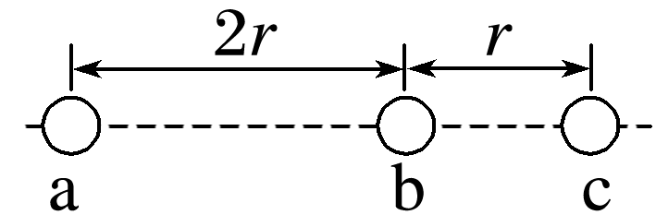

A．若a、c带正电，则b带负电

B．若a、c带负电，则b带正电

C．*q*1∶*q*2∶*q*3＝36∶4∶9

D．三个点电荷的电荷量均变为原来的一半，b仍静止，a、c将会运动